Министерство образования и науки Российской Федерации

Севастопольский государственный университет

Кафедра ИС

Отчёт

по лабораторной работе №3

дисциплины «Технологии обработки мультимедиа данных»

на тему «Линейные дискретные системы и цифровые фильтры»

Выполнил:

Ст. гр. ИС/м-21о Дядюшенко С.Е.

Проверил:

Строганов В.А.

Севастополь

2017

1. **Цель работы**

Изучение основных понятий линейных дискретных систем и исследование методов реализации цифровых фильтров во временной и частотной областях.

1. **Постановка задачи**

Заданы коэффициенты передаточной функции линейных дискретных систем вида:

a0 = 1; a1 = -1.1430; a2 = 0.4128; b0 = 0.0675; b1 = 0.1349; b2 = 0.0675.

Для фильтра с заданными коэффициентами:

* Построить частотную характеристику фильтра с помощью функции freqz.
* Построить импульсную характеристику фильтра, как реакцию фильтра на единичное входное воздействие.
* Сформировать сигнал x(nT) в виде суммы 3-х гармонических косинусоидальных сигналов. Частоты косинусов выбрать таким образом, чтобы фильтр пропускал гармоники первых двух, и подавлял третью.
* Выполнить фильтрацию сигнала x(nT) во временной области.
* Выполнить фильтрацию сигнала x(nT) в частотной области.
* Построить графики выходных процессов.

1. **Текст сценария MATLAB**

В рамках выполнения работы был составлен сценарий MATLAB реализующий построение необходимых сигналов и их спектров, текст которого представлен ниже.

close all;

clear all;

a = [1, -1.1430, 0.4128];

b = [0.0675, 0.1349, 0.0675];

f1 = 1;

f2 = 6;

f3 = 12;

fsample = 48;

secs1 = 0.5;

secs2 = 5;

time_axis_1 = 0 : 1 / fsample : secs1;

time_axis_2 = 0 : 1 / fsample : secs2;

frequency_axis_2 = 0 : fsample / length(time_axis_2) : fsample - fsample / length(time_axis_2);

[h, w] = freqz(b, a, 1000);

figure;

plot(h);

grid on;

title("Complex responce");

xlabel("Real part");

ylabel("Imaginary part");

figure;

plot(w, abs(h));

grid on;

title("Filter frequency responce");

xlabel("Frequency, Hz");

ylabel("Amplitude");

figure;

plot(w, arg(h));

grid on;

title("Filter frequency phase");

xlabel("Frequency, Hz");

ylabel("Phase");

x(1 : size(time_axis_1)(2)) = 1;

figure;

plot(time_axis_1, filter(b, a, x));

grid on;

title("Filter response");

xlabel("Time, s");

ylabel("Amplitude");

s1 = sin(2 * pi * f1 * time_axis_2);

s2 = sin(2 * pi * f2 * time_axis_2);

s3 = sin(2 * pi * f3 * time_axis_2);

s = s1 + s2 + s3;

n = length(s);

as = (1 / (n / 2)) * abs(fft(s));

figure;

plot(time_axis_2, s);

grid on;

title("Signals sum");

xlabel("Time, s");

ylabel("Amplitude");

figure;

plot(frequency_axis_2, as);

grid on;

title("Frequency responce of signals sum");

xlabel("Frequency, Hz");

ylabel("Amplitude");

filtered1 = filter(b, a, s);

figure;

plot(time_axis_2, filtered1);

grid on;

title("Filtered in time domain signals sum");

xlabel("Time, s");

ylabel("Amplitude");

asf1 = (1 / (n / 2)) * abs(fft(filtered1));

figure;

plot(frequency_axis_2, asf1);

grid on;

title("Frequency responce of filtered in time domain signals sum");

xlabel("Frequency, Hz");

ylabel("Amplitude");

filtered2 = ifft(fft(s) .* fft(b, n) ./ fft(a, n));

figure;

plot(time_axis_2, filtered2);

grid on;

title("Filtered in frequency domain signals sum");

xlabel("Time, s");

ylabel("Amplitude");

asf2 = (1 / (n / 2)) * abs(fft(filtered2));

figure;

plot(frequency_axis_2, asf2);

grid on;

title("Frequency responce of filtered in frequency domain signals sum");

xlabel("Frequency, Hz");

ylabel("Amplitude");

1. **Результаты выполнения**

На рисунке 1 представлена амплитудно-частотная характеристика спектра.

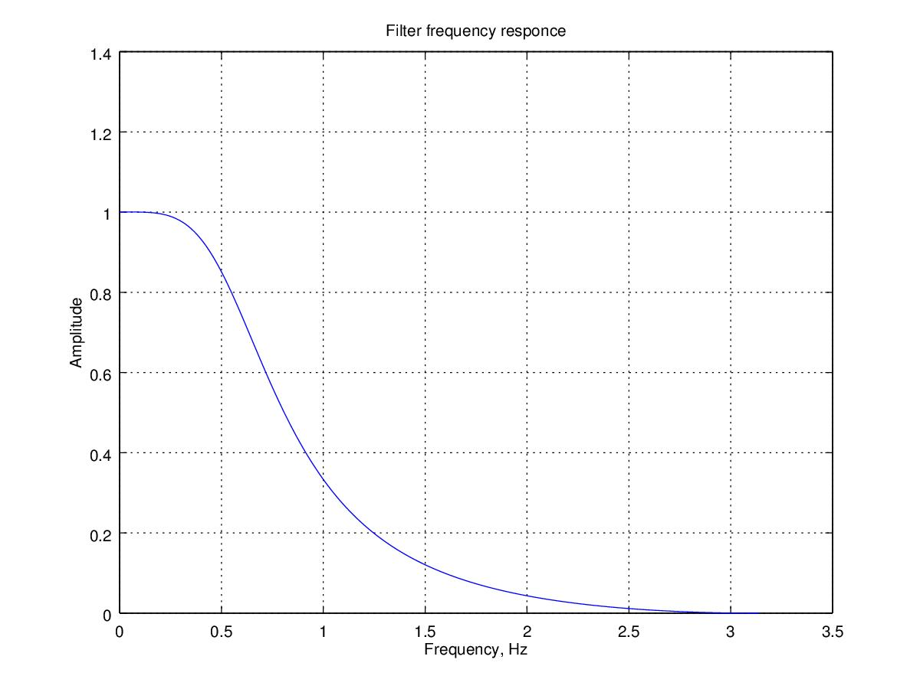

Рисунок 1 – Амплитудно-частотная характеристика спектра

На рисунке 2 представлена фазо-частотная характеристика спектра.

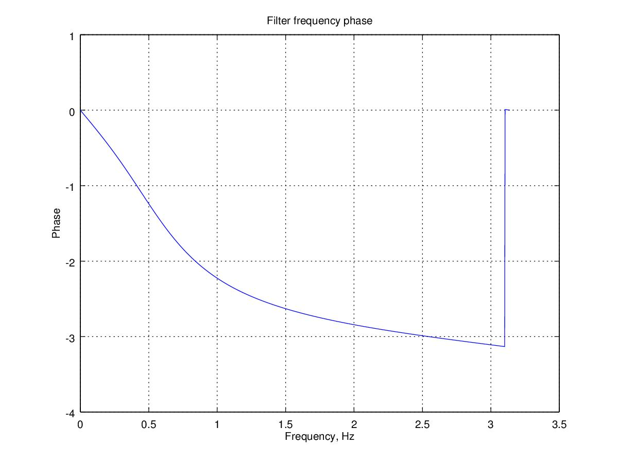

Рисунок 2 – Фазо-частотная характеристика спектра

Отклик фильтра на единичное входное воздействие представлен на рисунке 3.

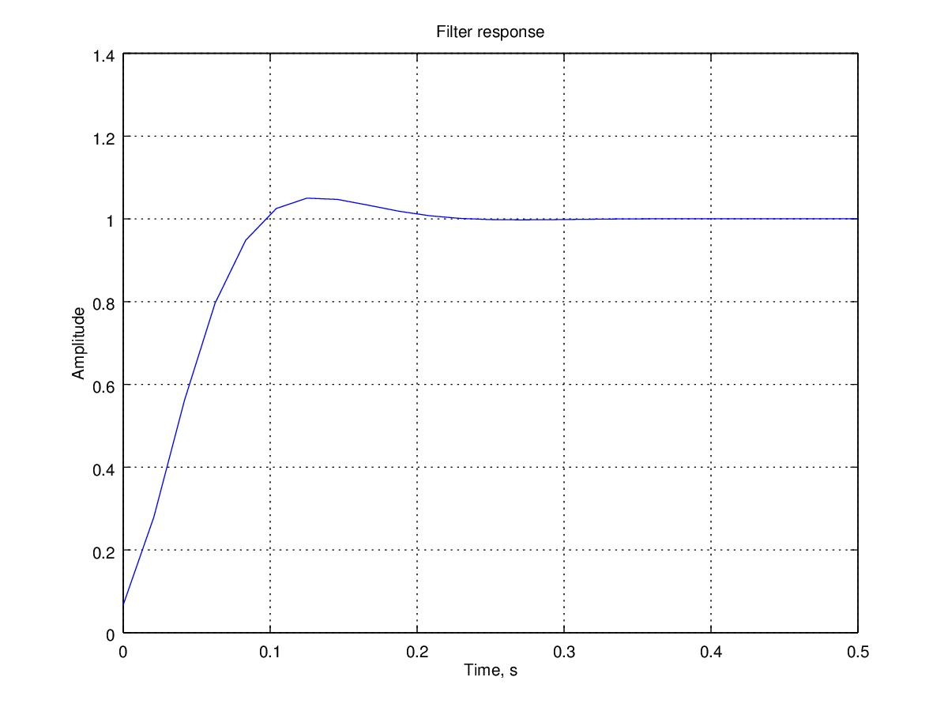

Рисунок 3 – Отклик фильтра на единичное входное воздействие

Далее был синтезирован сигнал, состоящий из суммы трёх синусоид. Синтезированный сигнал представлен на рисунке 4, а его спектр – на рисунке 5.

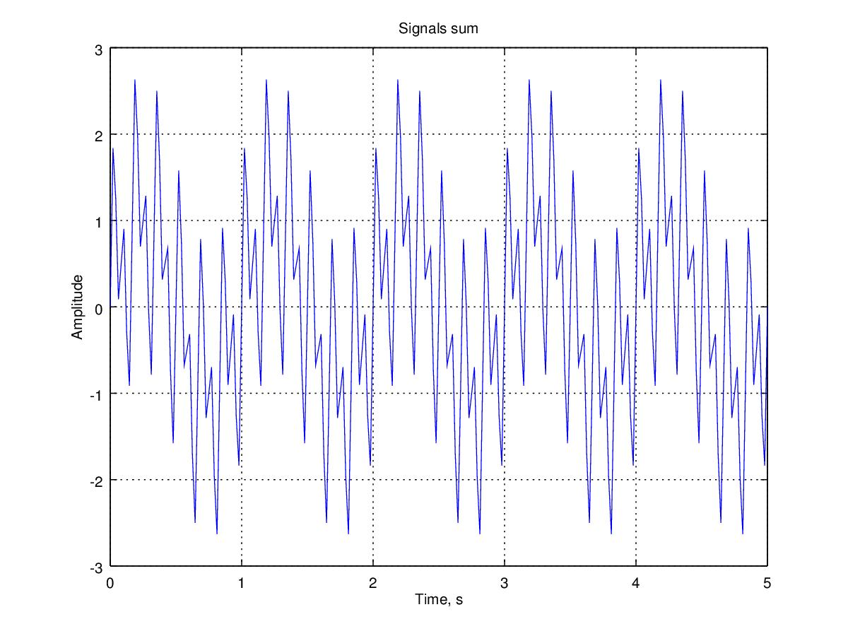

Рисунок 4 – Синтезированный сигнал

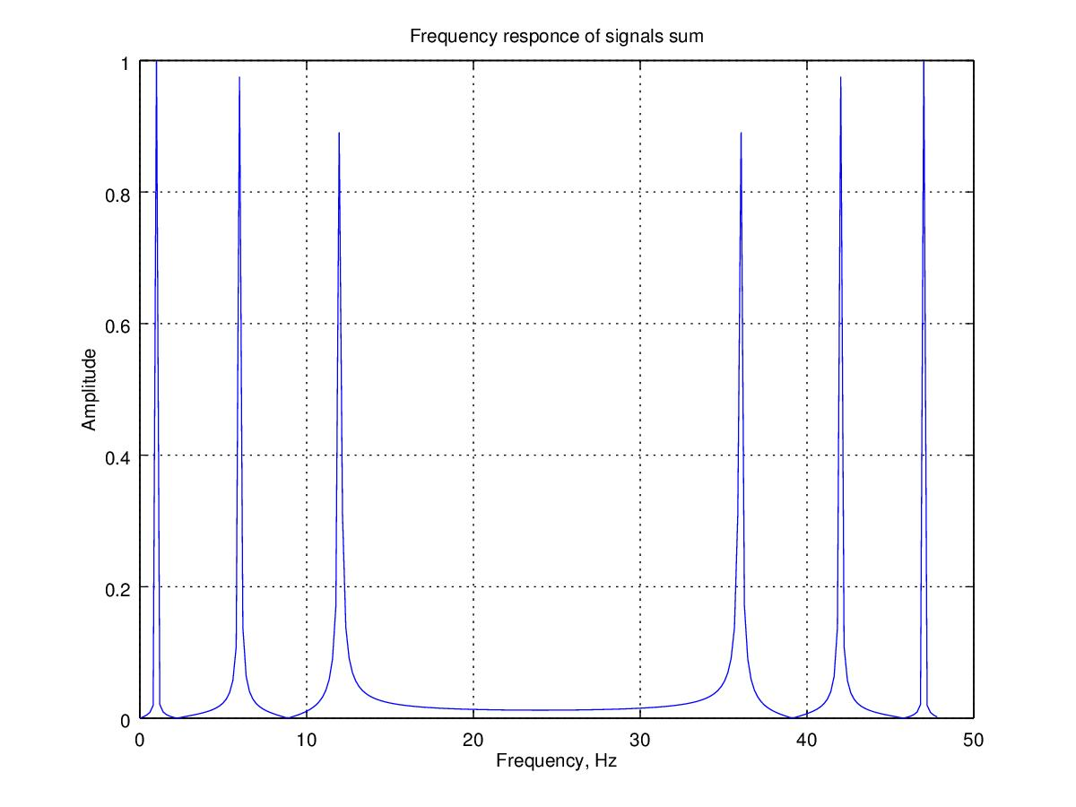

Рисунок 5 – Спектр синтезированного сигнала

Далее синтезированный сигнал был подвергнут фильтрации во временной и частотной областях. Отфильтрованный во временной области сигнал представлен на рисунке 6, а его спектр – на рисунке 7. Отфильтрованный в частотной области сигнал – на рисунке 8, а его спектр – на рисунке 9.

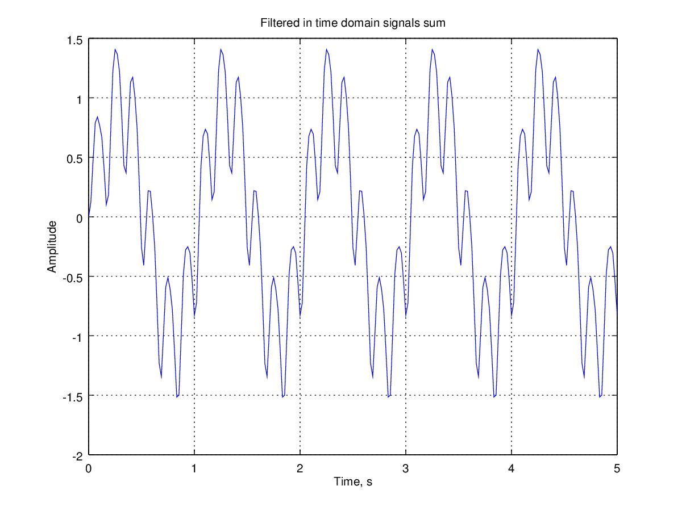

Рисунок 6 – Сигнал, отфильтрованный во временной области

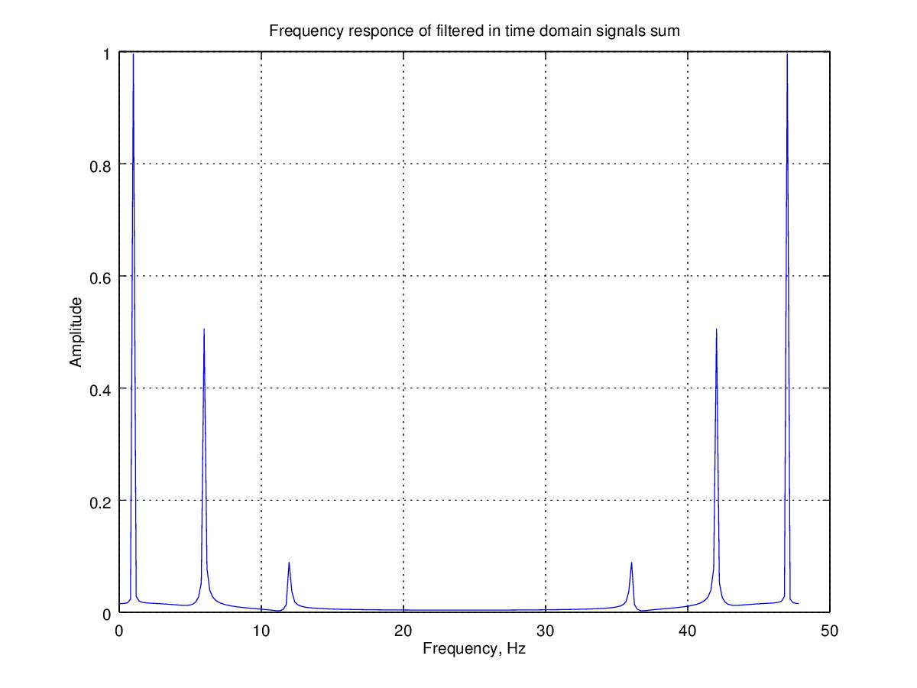

Рисунок 7 – Спектр сигнала, отфильтрованного во временной области

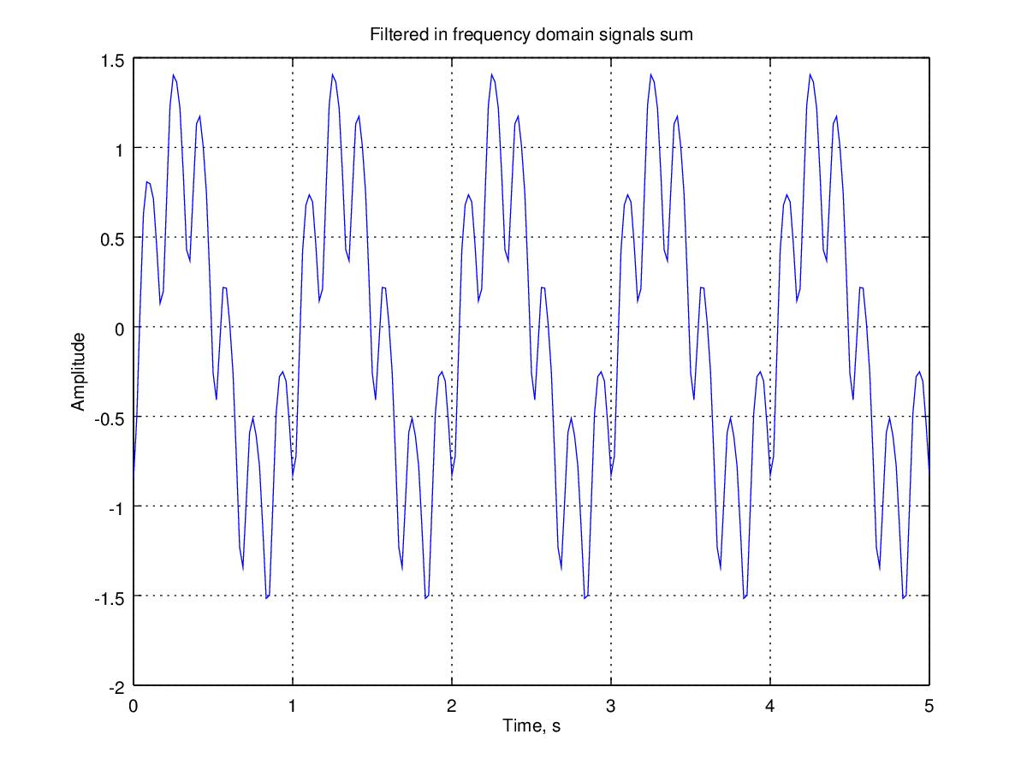

Рисунок 8 – Сигнал, отфильтрованный в частотной области

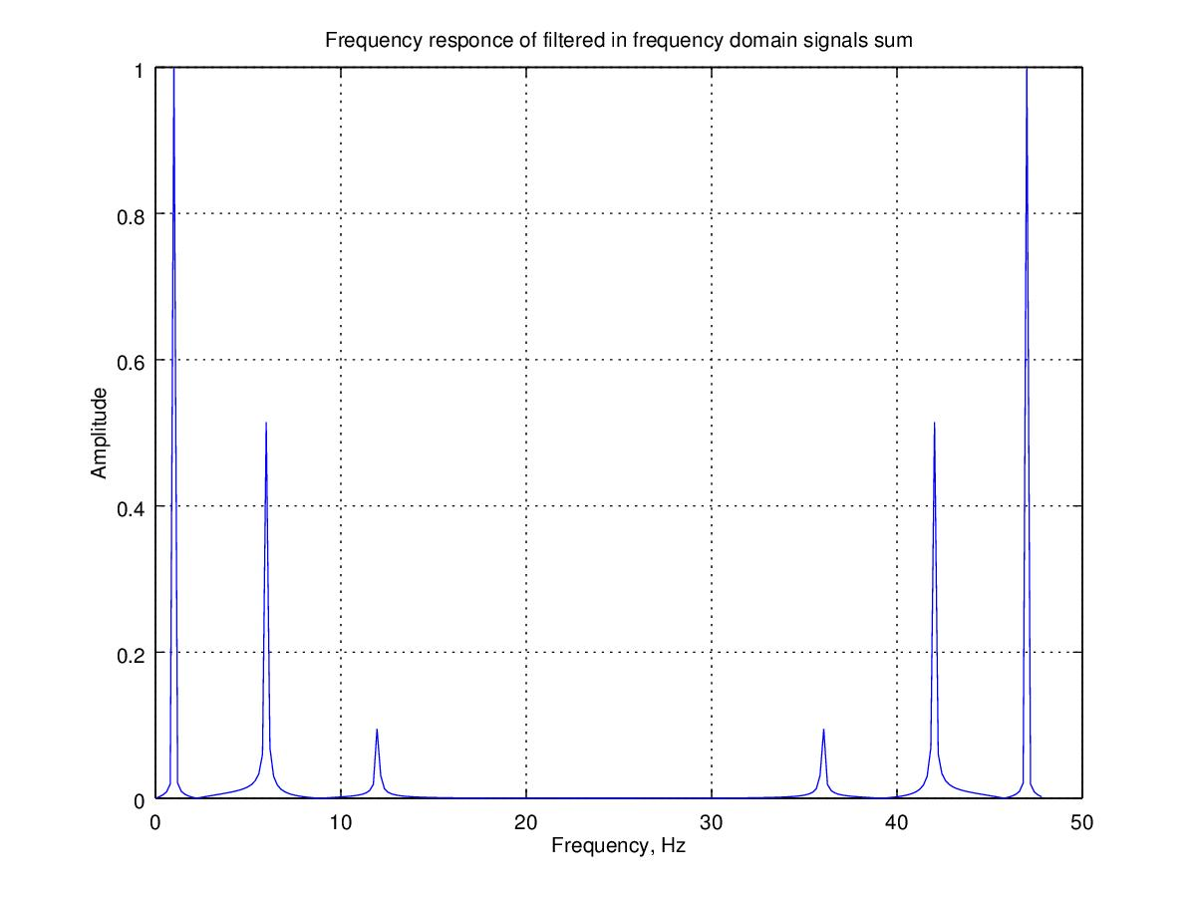

Рисунок 9 – Спектр сигнала, отфильтрованного в частотной области

Как видно, сигналы, подвергнутые фильтрации, практически идентичны. Сигнал, отфильтрованный во временной области, отличается только наличием переходного процесса в начале, из-за чего спектры также незначительно отличаются. Следовательно, чтобы получить сигнал без переходного процесса, необходимо воспользоваться фильтрацией в частотной области.

**Вывод:**

В ходе выполнения данной лабораторной работы были изучены основные понятий линейных дискретных систем, исследованы методы реализации цифровых фильтров во временной и частотной областях. Написан сценарий MatLab, выполняющий расчёт характеристик заданного фильтра, генерацию сигнала и его фильтрацию. С его помощью выполнено построение амлитудно-частотной и фазо-частотной характеристик фильтра, построен график его реакции на единичное входное воздействие. Синтезирован сигнал, состоящий из суммы трёх синусоид. Сигнал отфильтрован во временной и частотной областях. Результаты фильтрации идентичны за исключением переходного процесса, который присутствует только при фильтрации во временной области.